**ASSUNTO :. INDICO A REALIZAÇÃO DE ESTUDOS PARA PROMOVER A READEQUAÇÃO DA ILUMINAÇÃO PÚBLICA LOCALIZADA NA AVENIDA ATLÂNTICA, NO MORRO VERMELHO QUE SE ENCONTRA AFASTADA DA VIA SENDO INEFICIENTE EM CUMPRIR COM SUA FUNÇÃO PRIMÁRIA.**

**DESPACHO:.**

**SALA DAS SESSÕES ____/____/_____**

**PRESIDENTE DA MESA**

**INDICAÇÃO Nº , DE 2021**

**SENHOR PRESIDENTE,**

**SENHORES VEREADORES,**

INDICO ao Exmo. Senhor Prefeito Municipal, para que o departamento competente, que seja realizado estudos para promover a readequação da iluminação pública localizada na Avenida Atlântica, no Morro Vermelho que se encontra afastada da via sendo ineficiente em cumprir com sua função primária.

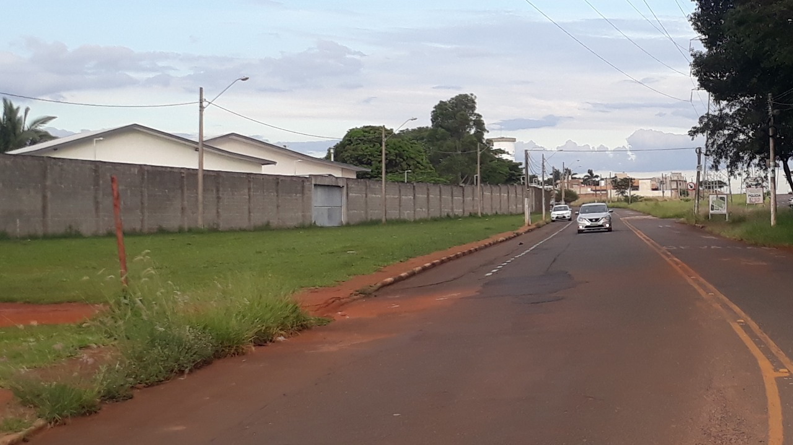

SALA DAS SESSÕES “VEREADOR SANTO RÓTOLLI”, aos 07 de maio de 2021.

**VEREADOR LUIS ROBERTO TAVARES**